Christian Amsler, Regierungspräsidentt
Vorsteher Erziehungsdepartement, Erziehungsdepartement, Herrenacker 3, CH-8200 Schaffhausen
Tel +41 52 632 71 95, Fax +41 52 632 76 00, e-Mail christian.amsler@ktsh.ch

Rede anlässlich des Jubiläums 25 Jahre LCH im Kursaal Allegro ARENA, Bern
Freitag, 12. Dezember 2014, 19:00 Uhr
(Es gilt das gesprochene Wort)
Geschätzte Damen und Herren National- und Ständeräte
Herr EDK Präsident, lieber Kollege Christoph
Liebe Kolleginnen und Kollegen aus den Kantonsregierungen
Herr Zentralpräsident, lieber Beat
Geschätzte Gäste der Jubiläumsfeier LCH

Aus allen Ecken der Schweiz sind wir heute zum LCH Fest nach Bern gefahren. Quer durch dieses wunderbare Land, wo in engsten Räumen die Sprache, die Kultur, das Aussehen der Landschaft und vielleicht auch die Charakteren der Menschen fast im Minutentakt ändert. Das ist eine grosse Stärke der Schweiz. Die Vielfalt in der Einheit!

Aktuell müssen oder dürfen wir uns im Rahmen der EDK um die Fremdsprachenfrage kümmern. Landauf, landab wird in sehr emotionaler Art und Weise über Sinn und Unsinn des frühen Fremdsprachenlernens debattiert. "La guerre des langues" wurde in der Romandie getitelt. Nun hat auch die WBK-N eingegriffen und ich habe alles andere als Freude daran!

Aujourd’hui, dans notre monde interconnecté, où les distances semblent toujours plus petites, l’ouverture, la tolérance, la capacité de rencontre sont des compétences indispensables, qu’il s’agit de vivre dans la réalité, et pas seulement du bout des lèvres ou sur le papier. C’est cette chance qui nous est offerte dans notre pays avec les quatre langues et les quatre cultures.

Ich orte u.a. diese wichtigen Megathemen, die uns in der nahen Zukunft beschäftigen werden:

> eine verstärkte Medialisierung der Schulwelt und Verschärfung der Ausseneinflüsse - das was uns heute schon auf dem Magen liegt, wird noch zunehmen!

> Tagesstrukturen an unseren Schulen - und damit die dringliche Verbesserung von Vereinbarkeit von Beruf und Familie im Kontext der anstehenden Demografiebombe, die niemand wirklich wahrhaben will. Da muss sich auch die Schulwelt noch gewaltig öffnen und dies als grosse Chance annehmen

> dann natürlich die professionelle Umsetzung des an die Kantone übergebenen Lehrplan 21, für mich selbstverständlich eine Herzenssache

> Das ganze Feld der Sonderpädagogik, die Integrative Schulform und damit die im Grunde nach ganz simple Frage "Integration versus Separation"

> sicherlich weiterhin die vorher erwähnte Sprachendiskussion

> dann aber auch leider der extreme Spardruck und die schiefe Finanzlage in den Kantonen, die nicht Halt machen vor der Bildung

> und zuletzt noch die dauernde Entwicklung des Lehrerbildes der Zukunft, also die Rolle der Lehrerinnen und Lehrer (Stichworte dazu sind Frontalunterricht vs. Lerncoach / Lernbegleiter oder zurück vom Fachlehrertum / Siebenfächerprofil zur Zehnkämpferin?).

Nun, Sie sehen Ihnen vom LCH und uns von der EDK und D-EDK wird die Arbeit sicher nicht ausgehen!

Ich freue mich über dieses Fest heute zu Ehren des Geburtstagskindes LCH. 1989 habe ich geheiratet und konnte also dieses Jahr auch die silberne Hochzeit 25 Jahre feiern. Sie sehen 1989 - 2014 - eine gute Sache!

Ich schätze den direkten und von Offenheit und Vertrauen geprägten Dialog mit der Schweizer Lehrerschaft. Die periodischen "off record" Treffen als D-EDK Präsident zusammen mit unserem Geschäftsführer Christoph Mylaeus mit Beat Zemp, Franziska Peterhans und Jürg Brühlmann schätze ich ausserordentlich.
Denn nichts ist für uns wertvoller als der unbeschwerte, kollegiale Gedankenaustausch, losgelöst von unseren stressigen Programmen, von Sitzungen, Konferenzen und engen Zeitfenstern. Das soll auch heute Abend hier in Bern möglich sein.

Vor wenigen Wochen habe ich hier im gleichen Haus als Moderator das grosse Abschlussseminar der Sicherheitsverbundsübung SVU14 geleitet. Anwesend waren Bundesrat, die Armeespitze und die Kantonsregierungen. Das Szenario war eine länger dauernde Strommangellage und eine Pandemie. Ja, unsere vernetzte, digitalisierte Welt ist auch sehr verletzlich und kann sehr rasch aus den Fugen geraten. Sich einmal einen totalen Stromausfall mit allen Konsequenzen durchzudenken ist hoch spannend, aber auch beängstigend.
> die Schliess- und Sicherheitssysteme funktionieren nicht mehr
> die Medien können Sie vergessen, kein Internet, kein Fernsehen, das iPhone können Sie getrost daheim lassen
> der Dieselnachschub für die Notstromaggregate in den Spitälern wird zusammenbrechen
> auch der Nachschub wird schwierig und entscheidend wird die Trinkwasserversorgung

Wie lange würden Sie im Kerzenschein mit Ihren Schülerinnen und Schülern im ungeheizten Schulhaus wohl durchhalten, um Schule zu geben?

Wir leben in Freiheit, Stabilität, Wohlstand und Sicherheit. Nichts ist aber selbstverständlich. Dies alles muss täglich wieder neu erkämpft werden. Sich dafür einzusetzen lohnt sich in jedem Fall.

Studien, Statistiken, Daten, wissenschaftliche Expertisen, Jahresberichte und Facts und Figures mögen vieles rund um Schule und Bildung erklären und beleuchten. Aber nichts wird je den direkten Austausch von Ideen und Ansichten und Geschichten und Episoden ersetzen können. Denn immer geht es in der Schule um die Menschen. Es geht um die Kinder.

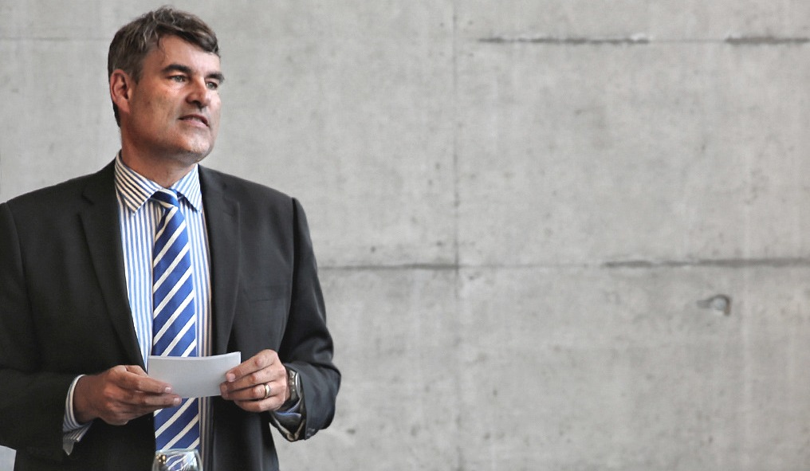
Lasst uns jeden Tag gemeinsam neu versuchen, Brücken zu den Menschen in unserer Umgebung, aber auch zu den Menschen in den anderen Landesteilen zu bauen und auch darüber zu schreiten, wie wir heute am Jubiläumsfest.

Darum muss das Jubiläum LCH und damit auch gleichzeitig unser aller Dankeschön an die Adresse des LCH zusammengefasst werden mit:

25 Jahre LCH - nicht primär 25 Jahre Einsatz für die Schule und für die Rechte der Lehrerschaft, sondern schlicht und einfach: 25 Jahre Einsatz für unsere Kinder.

Danke LCH!

